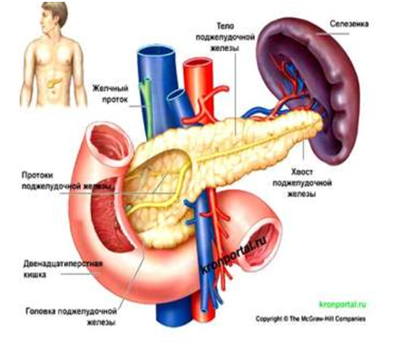

**ТЕМА:ХАРЧОВІ**

**РОЗЛАДИ.**

**ПРОФІЛАКТИКА**

**ЗАХВОРЮВАНЬ**

**ТРАВНОЇ СИСТЕМИ**

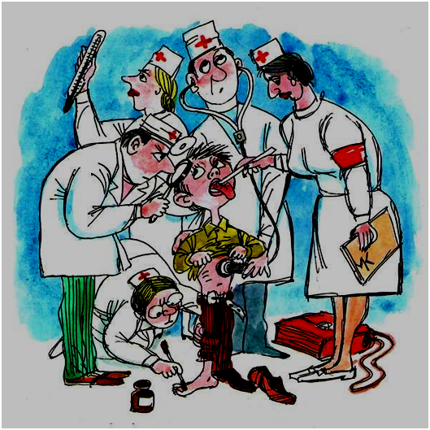 **Учитель біології : Яковлева**

**Галина Іванівна.**

**Світлівська ЗОШ І-ІІІ**

**ступенів**

**2016**



Сприяти ознайомленню учнів із захворюваннями шлунково – кишкового тракту, харчовими отруєннями, глистяними хворобами, отруєннями грибами, а також засобами їх профілактики.

Вдосконалювати вміння працювати з Інтернет-ресурсами, науково – популярною літературою, розвивати комунікативні навички та навички роботи з комп’ютером.

Виховувати в учнів дбайливе ставлення до свого здоров’я та негативне ставлення до шкідливих звичок.

**Урок-узагальнення**

**Форма уроку: Урок-конференція**

Таблиця « Органи травлення», слайди, виставка літератури, комп’ютер.

Індивідуально-групова

ХІД УРОКУ:

**1. Актуалізація опорних знань.**

**Вчитель:** Діти, кожен з вас розуміє, наскільки важлива для людини травна система. Саме за її допомогою ми отримуємо енергію, необхідну для повсякденного життя. На попередніх уроках ми ознайомилися із органами травлення та їх функціями. Сьогодні ми розглянемо тему : ХАРЧОВІ РОЗЛАДИ. ПРОФІЛАКТИКА ЗАХВОРЮВАНЬ ТРАВНОЇ СИСТЕМИ.

І для того, щоб краще ознайомитися з хворобами і якнайбільше отримати знань з цієї теми, ми з вами використаємо технологію веб-квесту. Згідно цієї технології, ви отримали ролі працівників науково-дослідницького інституту, тож тепер ви молоді лікарі-дослідники, і у кожного з вас є індивідуальне завдання. У нашому НДІ працюють такі вчені-лікарі:

* **«Гастроентерологи»**
* **«Гельмінтолог»**
* **«Лікар-інфекціоніст»**
* **«Міколог»**

**ІІ. Вивчення нового матеріалу**

**Девіз нашоі конференціі:**

***ЖИВИ З РОЗУМОМ, ТОДІ І ЛІКАРІВ НЕ ТРЕБА!***

Зараз слово надаємо лікарю гастроентерологу.

(учень розповідає про основні захворювання, а потім конкретно про кожну хворобу, при цьому користується відеослайдами).

**Виступ гастроентеролога**:

До захворювань органів травлення відносять такі хвороби:

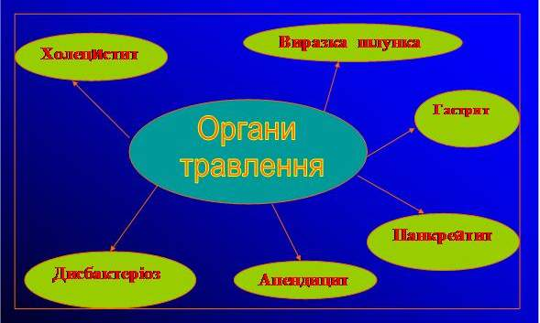

Найпоширенішою хворобою шлунка є гастрит. Це запалення слизової оболонки шлунка, яке спричинює порушення його функцій

Причини виникнення гастриту:

***- недотримання режиму харчування;***

***- неякісне харчування;***

***- вживання занадто гарячої або***

***гострої їжі;***

* ***погане пережовування їжі;***
* ***перенесення кишкових інфекцій***

***(наприклад дизентирія);***

* ***куріння тощо;***

Слідуюча хвороба – виразка шлунка

Причиною виникнення цієї

хвороби є:

* ***дія хлоридної кислоти, яка потрапляє до клітин***

***внутрішньої оболонки шлунка і подразнює її;***

***-потрапляння бактерій;***

* ***вживання великої кількості лікарських препаратів;***
* ***неякісна їжа;***
* ***порушення режиму харчування;***
* ***вживання алкоголю та куріння;***
* ***нервові перенапруження***

**Ознаки цієї хвороби**:

*біль у верхній частині живота,*

*тошнота,*

*інколи відрижка та рвота,*

*підвищення температури тіла.*

***ЛІКАР: « ДІТИ, ЯКИХ ЗАХОДІВ ПРОФІЛАКТИКИ ТРЕБА ДОТРИМУВАТИСЬ, ЩОБ НЕ ЗАХВОРІТИ ? (Відповіді дітей)***

ТАК, Я З ВАМИ ЗГОДНА :**Раціональне харчування та здоровий спосіб життя –це надійні засоби профілактики гастриту**

Недотримання режиму харчування,

нервові перенапруження,

вживання алкоголю та неякісних

продуктів призводить до захворювання

підшлункової залози, яке називається панкреатит.

(від грецької панкреас – підшлункова залоза)

(Ознаки хвороби та профілактитка подібні до гастриту)

Однією з найпоширеніших хвороб є запалення червоподібного відростка товстої кишки – апендикса – є апендицит.

**Ознаки цієї хвороби:**

* ***гострий біль праворуч внизу живота***
* ***підвищення температури тіла***
* ***озноб***
* ***нудота та блювання***
* **Пам’ятайте!** Якщо з’явилися подібні симптоми негайно викликайте «швидку допомогу». До приїзду лікаря можна прикласти до місця болю *міхур з льодом****.***

***Ніколи не грійте місце болю на животі, що болить!Це може привести до розриву апендикса і зараження очеревини.***

Лікують апендицит хірургічним видаленням.

Унаслідок неправильного харчування та лікування антибіотиками

може виникнути хвороба **дисбактеріоз.** Це хвороба, де змінюється бактеріальна мікрофлора кишечника Характерним для цього захворювання є

виникнення метеоризму, вздуття живота,через посилене утворення кишкових газів. При цій хворобі знижується ефективність травлення, порушується всмоктування води в товстому кишечнику,організм людини отруюється продуктами життєдіяльності шкідливих мікроорганізмі.

Профілактика:

* ***вживання якісної їжі***
* ***правильне харчування***
* ***зменшення вживання антибіотиків***
* ***очищення кишечника***

***Слідуюче захворювання*** – **ХОЛЕЦ**истит (запалення жовчного міхура)

**Ознаки:**

* ***біль в області печінки,***

***тошнота, інколи рвота,***

***гіркий присмак у роті.***

Холецестит може перейти в жовчо-кам’яну хворобу, де в жовчному міхурі утворюються камінці. Камені можуть закупорювати протоки. У цьому разі потрібне негайне хірургічне втручання.

**Вчитель:** Дякую, за таке змістовне і цікаве повідомлення. Тепер ви знаєте, які існують захворювання органів травлення. А зараз я надам слово гельмінтологу(повідомлення ІІ учня**) .**

Поряд із захворюваннями органів травлення часто трапляються і глистяні захворювання. Їх спричинюють черви – паразити, якіє злісними ворогами людини та тварин. Цих червів називають гельмінтами, а лікарів які борються з ними – гельмінтологами.

У нас на Україні зустрічаються 30 видів .Найбільш поширені – аскорида людська, гострики, ехінокок, трихінела і т. д.

Продукти життєдіяльності глистів впливають на нервову систему, органи кровотворення, травлення.

**Ознаки:**

* ***порушення сну, апетиту;***
* ***виникає головний біль;***
* ***швидка втома;***
* ***блідність шкіри;***
* ***знервованість.***

**Профілактика:** ( учні називають)

* ***перед вживання їжі завжди потрібно мити руки з милом;***
* ***овочі і фрукти треба їсти також добре вимитими;***
* ***їжу слвд тримати закритою, щоб на неї не потрапив пил і не сідали мухи;***
* ***не можна пити сирої води;***
* ***м’ясо та рибу треба їсти добре провареними***

***або просмаженими.***

**Вчитель:** Дякую. Напевно ви зрозуміли, що від людини залежить як проживе вона своє життя – з паразитами, чи здоровою.

**Вчитель:** Хвороби органів травлення виникають ще й у наслідок різноманітних харчових отруєнь та проникнення інфекцій.

Зараз я надаю слово лікарю-інфекціоністу, який розповість про види харчових отруєнь**.**

**Лікар-інфекціоніст ( повідомлення учня)**

До групи бактеріальних харчових отруєнь належать захворювання, спричинені токсичною дією мікроорганізмів, які потрапили до шлунково –кишкового тракту людини з харчовими продуктами внаслідок порушення санітарних норм, їхнього зберігання, перевезення й технології виробництва.

Серед найпоширеніших харчових отруєнь є сальмонельоз, ботулізм, дизентерія холера. Збудниками цього захворювання є паличкові бактерії роду Сальмонела, паличка ботулізму та дизентерійна паличка, а також холерний вібріон. Дизентерія - інфекційне захворювання, яке викликається бактеріями Зараження відбувається при забрудненні харчових продуктів, води, предметів безпосередньо руками або мухами**.** Інкубаційний період триває від 1 до 7 днів (частіше 2-3 дні). Захворювання починається гостро з підвищення температури тіла, ознобом, почуття жару, поламані, зниження апетиту. Потім з’являються болі в животі, спочатку тупі, розлиті по всьому живота, в подальшому вони стають більш гострими, спазмові. За місцем розташування - низ живота, частіше ліворуч, рідше справа

**Профілактика дизентерії**

Раннє виявлення та лікування хворих

Санітарний контроль за джерелами водопостачання, харчовими підприємствами, заходи по боротьбі з мухами, індивідуальна гігієна.

**Холера** — інфекційне захворювання, викликане холерними вібріонами, їхніми токсинами, що проникають через рот у травний тракт здорової людини, супроводжуване зневодненням організму. Протікає при рясномувиділенні з організму дуже рідкими випорожненнями, а також блювотними масами, характеризується зневодненням, розладами водного балансу.

Інкубаційнийперіод холери триває 1-6 днів. Початок захворювання гострий. До перших проявів відносять пронос, що раптово з'явився, переважно в нічні або утрішні години. Потім приєднується рясна блювота, що з'являється раптово, часто вивергається фонтаном. Пронос і блювота, як правило, не супроводяться болями в животі.

**Профілактика**

* Запобігання заносу інфекції з ендемічних вогнищ.
* Дотримання санітарно-гігієнічних заходів: знезараження води, миття рук, термічна обробка їжі, знезараження місць загального користування
* Раннє виявлення, ізоляція і лікування хворих і вібріононосіїв.
* Специфічна профілактика холерною вакциною Холерна вакцина має короткий 3-6 міс. період дії.

Ознаками бактеріальних отруєнь є:

* ***токсикоз;***
* ***шлунково – кишкові розлади;***
* ***біль у животі;***
* ***рвота;***
* ***підвищення температури.***

Джерелом інфекції цих захворювань є хворі тварини та люди, інфікована їжа (здебільшого м’ясо і м’ясні продукти, молоко, яйця ), вода, мухи. При отруєнні ботулізмом джерелом інфекції можуть бути овочеві та рибні консерви, ковбаси, солена та капчена риба, консервація домашнього приготування.

**Профілактика:**

* ***уникати контакту з хворими;***
* ***вживати в їжу якісні харчові***

***продукти;***

* ***дотримуватися правил гігієни;***
* ***дотримуватися санітарних***

***норм зберігання, перевезення та***

***технології виробництва.***

До вірусних інфекцій відносять хворобу Боткіна, або вірусний гепатит. Це гостра інфекційна хвороба, за якої переважно уражається печінка, виникає її запалення. Зараження відбувається через забруднені руки, забруднені продукти харчування, воду, домашні речі. Переносниками вірусу гепатиту є також мухи.

**Ознаки хвороби:**

***нудота, кволість, блювання, підвищення температури тіла. Сеча темнішає, а кал знебарвлюється, Через декілька днів білкова оболонка очей і шкіряні покриви жовтішають, тому хворобу ще називають жовтяницею.***

Ця хвороба призводить до загибелі клітин печінки і порушення всіх її функцій. Названа ця хвороба на честь російського терапевта і вченого Боткіна, який довів походження цієї хвороби.

Людей хворих на інфекційні хвороби, госпіталізують, а приміщення, де вони перебували та їх речі обов’язково дезінфікують.

**Вчитель: До харчових отруєнь відносять і отруєння грибами. І, щоб цього не сталося, ми познайомимося із отруйними грибами та профілактикою отруєнь, і допоможе нам у цьому міколог. Надаємо йому слово.**

**Виступ міколога( презентація учня)**

**ВІДЕО :« Хвороби шлунка»**

**ІІІ.ЗАКРІПЛЕННЯ Вчитель:**Діти, ми сьогодні отримали дуже багато інформації, ви познайомилися

з багатьма хворобами шлунково – кишкового тракту, тож скажіть мені – де ви можете застосувати ці знання?

*( учні говорять, що застосувати ці знаннявони можуть у різних життєвих ситуаціях) .*

**Експрес - перевірка «Чи правильне твердження: так чи ні?»**

1. Виразка шлунку – небезпечне захворювання травного тракту, яке виникає внаслідок порушення захисного бар’єру оболонки шлунку. (Так)

2. Панкреатит – захворювання печінки(Ні)

3. Порушення режиму харчування, зловживання сухою, жирною їжею, малорухливий спосіб життя призводить до холециститу.( Так)

4. Вживання неякісних продуктів харчування є основною причиною спалаху холери влітку у санаторно- курортних зонах.(Ні)

5 Глистяні захворювання призводять до виснаження організму,

недокрів’я (Так)

6. Глистяні захворювання зустрічаються тільки у дітей.(Ні)

7. При отруєнні грибами необхідно промити шлунок,після чого дати хворому випити холодну підсолену воду, міцний чай, або алкогольний напій для дизинфекції шлунку.(Ні)

8. При покупці продуктів харчування особливу увагу слід приділяти терміну виготовлення, вживання та вмісту харчових добавок.( Так)

9. Сальмонельоз –небезпечне вірусне захворювання шлунково- кишкового тракту.(Ні) бактеріальне

10. Гепатит – гостра інфекційна хвороба, за якої переважно уражається печінка,виникає її запалення.(Так)

*Інтерактивна гра «Магічний квадрат».*Подивіться на цей магічний квадрат. Пропускаючи постійно однакову кількість літер і рухаючись за годинниковою стрілкою, ви прочитаєте вислів – вимогу правила особистої гігієни: основне правило профілактики шлунково-кишкових хвороб.

|  |  |  |  |  |
| --- | --- | --- | --- | --- |
| Е | К | **М** | Д | И |
| Ю |  | | | И |
| У | Ї |
| Р | П |
| О | Р | Е | Д | Й |

***Відповідь*: «Мий руки перед їдою**»( М – початок, далі через дві літери за годинниковою стрілкою).

**Рольова гра** **«Інтерни»** Для цього уявіть, що ви являєтесь інтернами медичної академії і проходите практику в лікарні. Кожна група інтернів працює в різних відділеннях лікарні (терапевтичному та інфекційному).

Я повідомлю вам історію хвороби пацієнтів, а ви познайомившись з нею, обговорите і дасте відповіді на запитання.

**І історія хвороби**

*У терапевтичне відділення потрапив хворий юнак 22 років. Він жалівся на болі в області шлунка, нудоту, блювоту, інколи підвищення температури тіла. Хворий повідомив, що ці симптоми з’явилися у нього пів року тому, та він не зважав на них. Але останнім часом приступи болі були все частіше і юнак вирішив звернутися в лікарню.*

***- Ознаки якої це хвороби?***

***- Ймовірні причини винекнення?***

***- Засоби профілактики.***

**ІІ історія хвороби**

*У інфекційне відділення потрапили одночасно 3 дівчинки-підлітки, які були на дні народження у своєї подруги. Після вживання їжі через 2 – 3 години дівчатка відчули погіршення самопочуття. З’явилися тошнота, блювота, підвищення температури тіла, пронос, почалися запаморочення в голові.*

***- яка це хвороба?***

***- Що являється збудником цієї хвороби?***

***- Які міри профілактики ви порекомендуєте.***

**ІІІ історія хвороби**

*До лікарні потрапив хлопчик 5 років, симптоми хвороби: знервованість, порушення апетиту, порушення сну, швидка втомлюваність, постійні жалоби на головний біль. Мама повідомила, що ці симптоми з’явилися у хлопчика місяць тому, коли він приїхав із села, де гостював у бабусі.*

* ***ознаки якої це хвороби?***
* ***Причини виникнення цієї хвороби?***
* ***Профілактика захворювання.***

**ІV. Підсумок уроку.**

**Вчитель.**

Повертаючись до девізу нашого уроку «Живи з розумом , так і лікарів не треба», ви впевнилися, що здоров’я людини залежить від самої людини, від того, який спосіб життя вона веде, як вона харчується, чи дотримується правил особистої гігієни.

Користуючись цим девізом, давайте з вами розробимо загальні рекомендації щодо профілактики захворювань органів травлення.

***(учні записують свої рекомендації та вішають, озвучуючи на стенд)***

**РЕКОМЕНДАЦІЇ:**

1. Дотримання правил гігієни.
2. Раціональне харчування.
3. Вживання тільки якісних продуктів харчування.
4. Вести здоровий спосіб життя.
5. Уникати стресових ситуацій.
6. Добре термічно обробляти продукти харчування.

7.Проводити обстеження у лікарів кожен рік

**Розв’язання проблемно-пошукових задач**

1. Двох собак нагодували м’ясом з добавками холерних вібріонів. Одній із них перед цим промили шлунок. Вона заразилась і загинула від холери, а друга залишилася здоровою. Чому так сталося? ( *Хлоридна кислота не тільки активізує ферменти шлункового соку, сприяє розщепленню білків, стимулює рухову діяльність шлунка, але й убиває бактерії, що потрапили з їжею. У собаки, якій промили шлунок перед уживанням їжі, не було хлоридної кислоти або її концентрація була дуже низька, і холерні вібріони викликали захворювання).*

**Оцінювання учнів**

**VІ. Домашнє завдання.**  Підготувати повідомлення «Традиції українців стосовно культури харчування», реферат або повідомлення про вітаміни та раціональне харчування.